При аутопсии были найдены следующие патологические изменения:
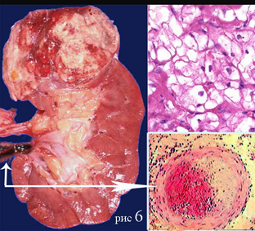
1)Образование в левой почке и его гистология показаны на рис.6.
Вопрос №9 Судя по макро и микрокартинам, в левой почке имеет место: А - светлоклеточная аденома почки , Б-светлоклеточный рак или
В-абсцесс при пиелонефрите?
В почечной вене найдено образование, показанное стрелками. Вопрос №10- это образование: А-тромб, Б-тромб-эмбол или
В-«раковый» эмбол?

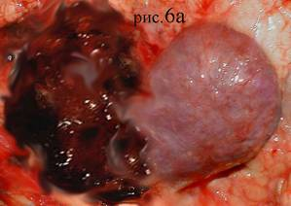

2) На дорсальной поверхности левой почки, в зоне пункционной биопсии обнаружены изменения, показанные на рис.6а.
Вопрос №11 -Судя по представленнным
на рис 6а изменениям имеет место:
А-гематома, Б-геморрагическая инфильтрация или В-инфаркт почки?

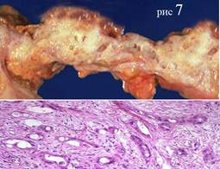

3) Поджелудочная железа макро изменена, как это показано (рис.7-вверху). В белесых участках хвоста, ткань ее имеет представленное гистологическое строение (рис7-внизу).
Вопрос №12 Судя по макро и микрокартинам, в поджелудочной железе имеет место: А- острый панкреатит,
Б- хронический панкреатит,или
В- аденокарцинома?

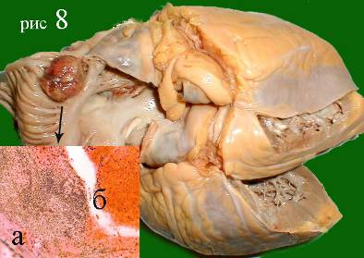
3) Сердце 12x11x7x5 см, (340 гр). Толщина мышцы левого желудочка сердца 1,7 см, правого 0.4 см. Клапаны сердца и крупных сосудов тонкие, прозрачные, эластичные. Венечные артерии на поперечных разрезах спадаются. В ушке левого предсердия(а), обнаружено образование(б) показанное на рис.8.
Вопрос №10- судя по макро и микрокартинам это: А- тромб,
Б-тромб-эмбол или В-опухоль?

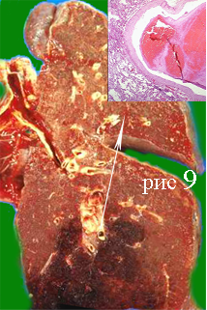

4) В легких обнаружено два участка патологии, один из которых показан на рис 9. Судя по макрокартине и микроскопии сосуда в верхушке зоны патологии (стрелка) имеет место Вопрос № 11—А- тромбоэмболия и инфаркты легких, Б- пневмония вокруг метастазов или В-рак легких с прорастанием в сосуд?

Имея выявленную на аутопсии патологию и учитывая ранее приведенные клинико-лабораторные данные –
Вопрос 11 – напишите формулу патологоанатомического диагноза с тремя рубриками(основное заболевание, осложнения и сопутствующие болезни).
Вопрос 12 – укажите, в данном случае имеет место:
А-совпадение или Б-расхождение окончательного клинического и патологоанатомического диагнозов?

